Кормите на здоровье!

Все, конечно, наслышаны о многочисленных преимуществах грудного вскармливания, о том, как это хорошо для ребёнка и полезно для матери. Мы знаем, что оно защищает женщину и новорожденного от различных заболеваний, помогает малышу полноценно развиваться, способствует установлению особой эмоциональной связи между ним и мамой. Представляем вам несколько менее известных, но от этого не менее интересных
фактов, как здорово быть кормящей мамой!

Присоединяйтесь к неделе поддержки грудного вскармливания.

Работаю…кормящей мамой
Если кормите ребёнка грудью, можете смело хвалиться тем, что экономите семье от 100 до 120 тысяч рублей в год. Примерно в такую сумму обходится приобретение смесей, бутылочек, сосок, стерилизатора и других сопутствующих товаров, необходимых для искусственного вскармливания. Неплохой вклад в семейное благосостояние, согласитесь.

Весомый аргумент

При производстве грудного молока используется 25% энергии тела; мозг, к слову, использует только 20%.
Так что грудное вскармливание, особенно в сочетании с интенсивной деятельностью мозга :), может помочь новоиспечённой маме быстро вернуться к исходному весу после рождения малыша. В среднем для производства грудного молока требуется 1000 калорий в день. Кормящим женщинам рекомендуется увеличить калорийность своего дневного рациона на 500 калорий. Остальное организм будет брать из резервов, которые накопил во время беременности, однако очень важно ежедневно употреблять эти дополнительные калории, иначе он перейдёт в «режим голодания» и продолжит делать «запасы».
У 75% женщин в правой груди вырабатывается больше молока, чем в левой, независимо от того, правши они или левши.

45 минут в сутки…Сколько это за год?

Кормящие мамы спят по ночам в среднем на 45 минут больше, чем мамы малышей на искусственном вскармливании. Возможно причина в том, что грудное молоко содержит вещества, обладающие успокоительным и снотворным действием. Как жаль, что не существует такого же замечательного продукта для взрослых!

Состав материнского молока постоянно изменяется

Организм матери вырабатывает молоко таким образом, чтобы в любой момент удовлетворять все потребности ребёнка. Молоко меняет свой состав по мере роста младенца (молоко, приготовленное для 3-месячного малыша, отличается от молока для 9-месячного). Молоко может меняться даже день ото дня - например, содержание воды может увеличиваться в периоды жаркой погоды и болезни ребёнка, чтобы обеспечить дополнительную гидратацию. Грудь мамы может обнаруживать малейшие колебания температуры тела ребенка и регулировать соответственно нагревание или охлаждение молока по мере необходимости. Это одна из причин необходимости контакта кожи мамы с кожей малыша, особенно в первые дни после рождения.
Ваш малыш может вас узнать по запаху

Новорожденные имеют очень сильное обоняние и знают уникальный аромат грудного молока своей матери. Вот почему ребенок поворачивает головку в сторону мамы, когда голоден.

Эти глаза напротив…

Дети рождаются чрезвычайно близорукими, что означает, что они могут хорошо видеть только на расстоянии 20-40 сантиметров. Как раз такое расстояние отделяет ваше лицо от лица вашего ребенка во время кормления грудью. Поэтому, когда при этом вы встречаетесь взглядом с малышом, это и есть настоящий момент близости.

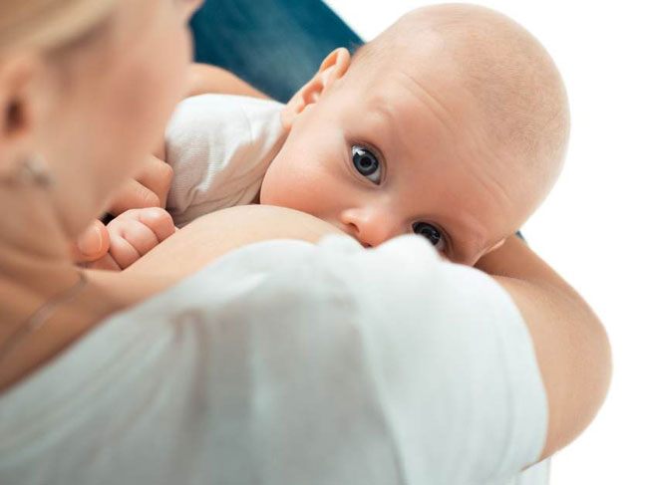

Лучше, конечно, не болейте!

Если всё-таки подхватили простуду, не паникуйте!
Мамы могут продолжать кормить грудью, даже когда им нездоровится. На самом деле, это полезно для ребенка. Когда вы заболели, ваше тело начинает бороться с болезнью, вырабатывая антитела, которые затем передаются ребенку. К тому времени, когда у вас появятся первые симптомы, ваш ребенок уже познакомится с вирусом или бактерией, вызвавшими заболевание, что активизирует его иммунную систему. Продолжая кормить грудью, вы не просто насыщаете ребёнка, но и защищаете его от развития этой болезни в дальнейшем. Конечно, если вы принимаете при этом какие-нибудь препараты, обязательно посоветуйтесь с доктором!
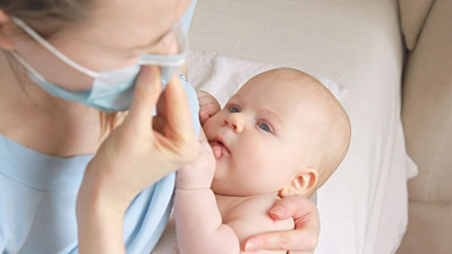

Что это нам такое дали?
Грудное вскармливание помогает познакомить ребенка с различными вкусами. Вкус смеси не меняется. Но в грудном молоке присутствует легкий привкус всего того, что ест мама. Впоследствии это существенно облегчает введение твёрдой пищи.

Грудное молоко не всегда бывает белым
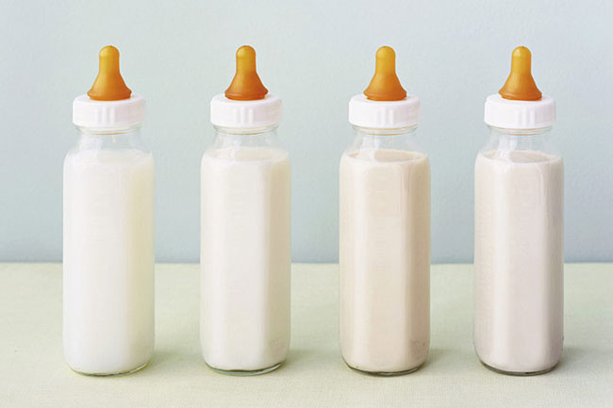

Грудное молоко обычно белого или кремового цвета, но оно может также иметь оранжевый, синеватый, желтоватый или даже зеленоватый оттенок. Специалисты уверяют: это совершенно нормально и не должно являться поводом для беспокойства.

Почему всё веселье должно доставаться только мамам?

Некоторые папы не хотят оставаться в стороне. Специально для них американские разработчики придумали замечательное приспособление под названием Мистер Милкер. С его помощью мужчины получают возможность также наслаждаться процедурой кормления малыша и даже в какой-то степени почувствовать себя «кормящими». Конечно, изобретение - это ещё далеко от совершенства и чаще преподноситься новоиспечённым родителям в качестве шуточного подарка, но есть мужчины, который с удовольствием его используют, давая своим жёнам возможность отдохнуть или потратить немного времени на себя. Без сомнения, очень похвально!
Вы кормящая мама и собрались на вечеринку?
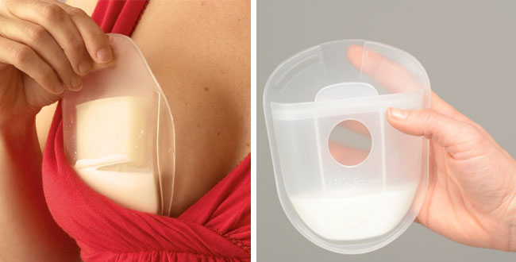

Американские инженеры и здесь обо всём позаботились. Больше не нужно волноваться о молоке, которое может выделиться в самый неподходящий момент, поставив вас в неловкую ситуацию и испортив ваше нарядное платье. Можно воспользоваться специальным устройством, которое соберёт в себя молоко и сохранит его в небольшой ёмкости для малыша. Как говориться, нечего добру пропадать. Только не гуляйте слишком долго!

Спокойствие!
Только спокойствие!

Окситоцин, гормон, который регулирует сокращение мышц в протоках молочных желёз, позволяя молоку выделяться, обычно оказывает на кормящую женщину успокаивающее и расслабляющее, даже снотворное действие. Тем не менее некоторые женщины с сильным рефлексом выброса молока могут испытывать тошноту, слабость, потливость и тревожность из-за интенсивного гормонального сдвига. О методах решения этой проблемы поговорите с вашим консультантом по лактации.

